专项突破：粒子浓度大小比较及曲线图像的分析应用

1．电解质溶液中粒子浓度大小比较的解题思路
(1)巧用三大守恒，必须注意细节
①电荷守恒
找全溶液中的阴、阳离子，分列等式两边，切勿漏写；离子所带电荷数不是1时，要在该离子物质的量浓度前乘以其所带的电荷数。
如一定温度下，pH＝2的H₂C₂O₄溶液与pH＝12的NaOH溶液任意比例混合，浓度关系为c(Na＋)＋c(H＋)＝c(OH－)＋c(HC₂O)＋2c(C₂O)(注意C₂O的化学计量数为2)。
②物料守恒
以元素X、Y的物料关系书写守恒式时，分别找全含有X、Y的粒子，分列等式两边，切勿漏写；准确确定X与Y的物料关系，不要弄反两者的计量数之比，不要忽略新加入物质对溶液的影响。
如室温下，0.10 mol·L^{－1} Na₂SO₃溶液中存在c(Na＋)＝2[c(SO)＋c(HSO)＋c(H₂SO₃)](物料守恒)，但当通入SO₂时，使溶液中含有S元素的粒子增多，故：c(Na＋)≠2[c(SO)＋c(HSO)＋c(H₂SO₃)]。
③质子守恒
方法一：找出所有能够提供H＋的粒子，包括H₂O，等式左边书写这些粒子失去H＋后形成的粒子(注意若失去2个H＋，则该粒子的物质的量浓度前要乘以计量数2，且不要漏掉OH－)；右边书写与H＋结合后形成的粒子(若结合2个H＋，则该粒子的物质的量浓度前也要乘以计量数2，另外不要漏掉H＋)。如NaHCO₃溶液中存在：
c(OH－)＋c(CO)＝c(H＋)＋c(H₂CO₃)。
方法二：代入法构建等式，即将物料守恒式与电荷守恒式联立，得出质子守恒式。
(2)根据粒子浓度关系式，套用合适守恒式
粒子浓度关系 | 思考套用公式
一边全为阴离子，另一边全为阳离子 | 电荷守恒式
一边粒子全含有一种元素，另一边粒子全含另一种元素 | 物料守恒式
一边粒子能电离H＋，另一边粒子能结合H＋ | 质子守恒式
两边没有明显特征 | 三守恒式结合
(3)分清主次关系，不要片面考虑
某些混合溶液中可能同时存在水解平衡和电离平衡，需要根据题目提供的溶液酸碱性或一般规律判断究竟是哪一种因素起主导作用。
2．巧抓“六点”，突破溶液中的粒子浓度关系
(1)抓“起点”。利用三段式求出Ka,Kb,Kh
(2)抓“缓冲点”。直接运用平衡常数表达式，找到对应的PH
(3)抓“半反应点”，判断是什么溶质的等量混合，比较Ka,Kb与Kh大小。
(4)抓“中性点”，生成什么溶质，哪种物质过量或不足，运用电荷守恒。
(5)抓“全反应点”，生成的溶质是什么？判断溶液的酸碱性，注意体积变化，运用三大守恒。
(6)抓“过反应点”，溶液中的溶质是什么？判断哪种物质过量，重点物料守恒。
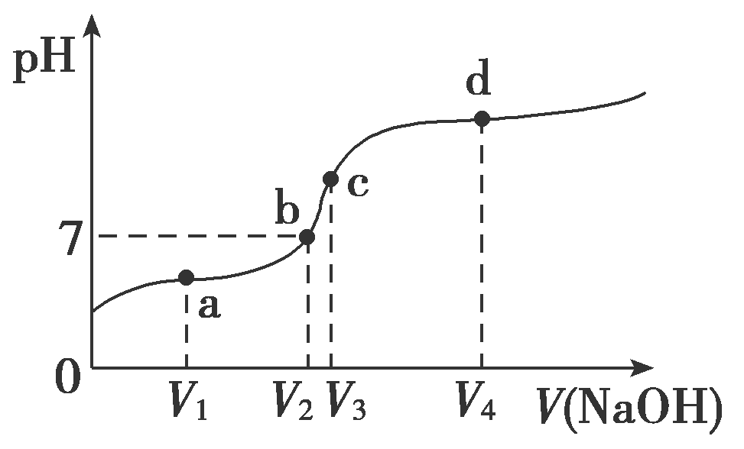
实例分析：向CH₃COOH溶液中逐滴加入NaOH溶液，溶液pH与加入NaOH溶液的关系如图所示。(注：a点为反应一半点，b点呈中性，c点恰好完全反应，d点NaOH过量一倍)
分析：
a点，溶质为CH₃COONa CH₃COOH
离子浓度关系：c(CH₃COO－)＞c(Na＋)＞c(H＋)＞c(OH－)
b点，溶质为CH₃COONa CH₃COOH
离子浓度关系：c(CH₃COO－)＝c(Na＋)＞c(H＋)＝c(OH－)
c点，溶质为CH₃COONa
离子浓度关系：c(Na＋)＞c(CH₃COO－)＞c(OH－)＞c(H＋)
d点，溶质为CH₃COONa NaOH
离子浓度关系：c(Na＋)＞c(OH－)＞c(CH₃COO－)＞c(H＋)
3．酸碱中和滴定图像
氢氧化钠滴定等浓度等体积的盐酸、醋酸的滴定曲线 | 盐酸滴定等浓度等体积的氢氧化钠、氨水的滴定曲线
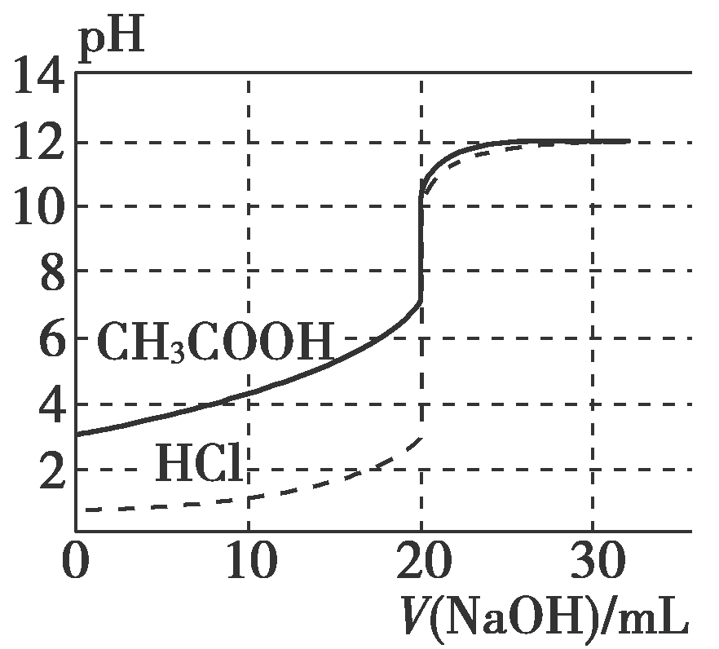 | 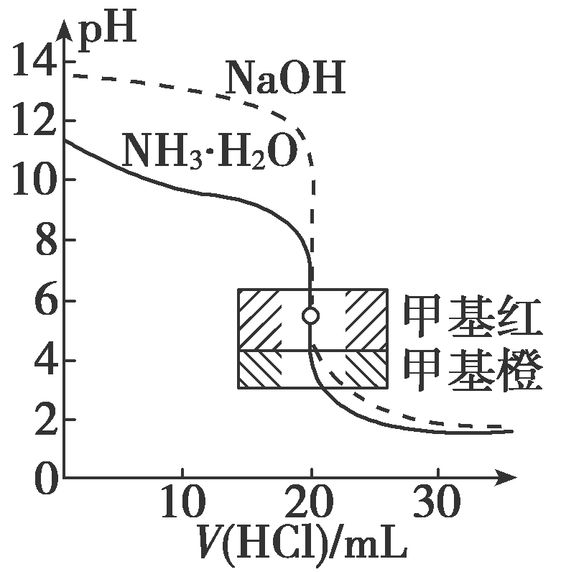
曲线起点不同：强碱滴定强酸、弱酸的曲线，强酸起点低；强酸滴定强碱、弱碱的曲线，强碱起点高
突跃点变化范围不同：强碱与强酸反应(强酸与强碱反应)的突跃点变化范围大于强碱与弱酸反应(强酸与弱碱反应)
室温下，当等体积、等浓度的一元强碱和一元强酸反应时pH＝7；但当等体积、等浓度的一元强碱和一元弱酸(或一元强酸和一元弱碱)反应时，pH＞7(或pH＜7)
指示剂的选择：强酸滴定弱碱用甲基橙，强碱滴定弱酸用酚酞，强酸与强碱的滴定，甲基橙和酚酞均可
4.分布系数图像
[说明：pH为横坐标、分布系数(即组分的平衡浓度占总浓度的分数)为纵坐标]
一元弱酸(以CH₃COOH为例) | 二元酸(以草酸H₂C₂O₄为例)
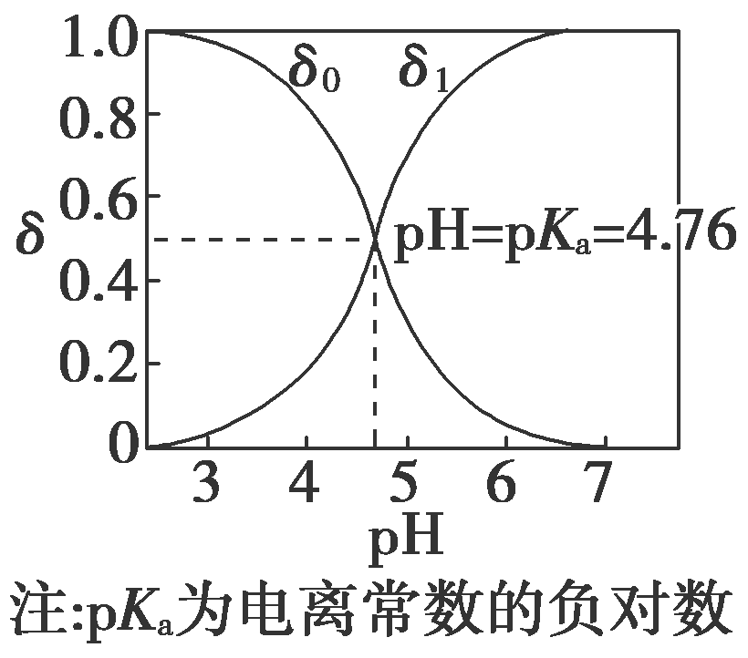 | 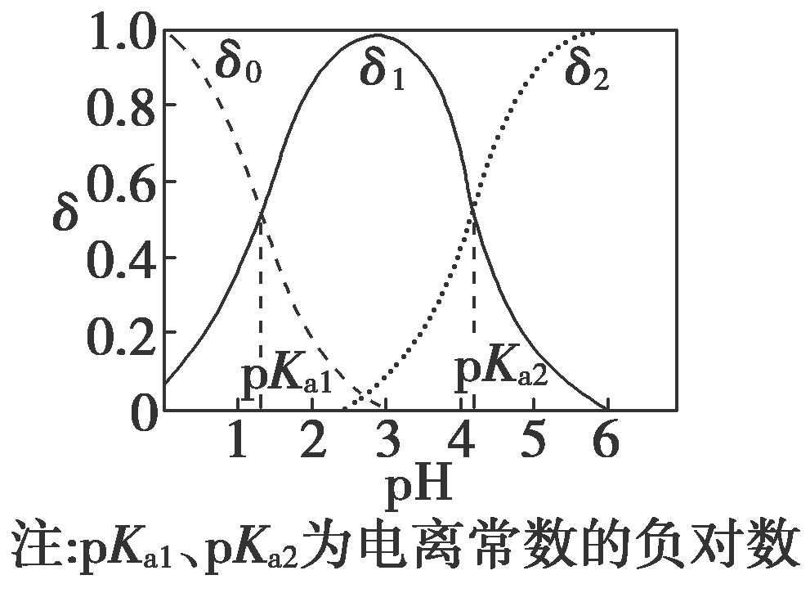
δ₀为CH₃COOH分布系数，  δ₁为CH₃COO－分布系数 | δ₀为H₂C₂O₄分布系数、  δ₁为HC₂O分布系数、  δ₂为C₂O分布系数
随着pH增大，溶质分子浓度不断减小，离子浓度逐渐增大，酸根离子增多。根据分布系数可以书写一定pH时所发生反应的离子方程式
同一pH条件下可以存在多种溶质粒子。根据在一定pH的粒子分布系数和酸的分析浓度，就可以计算各成分在该pH时的平衡浓度
【强化训练】
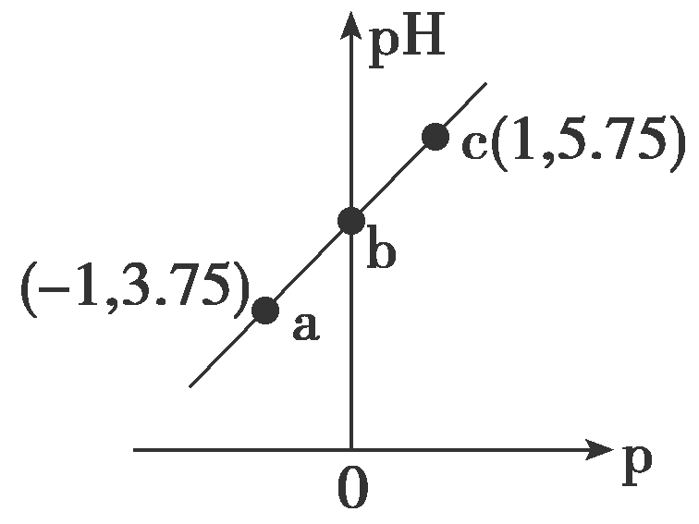
1．【2020·山东省济宁市高三模拟考试(5月)】(双选)已知：p＝p[$\frac{c（HX）]}{c（X－）}$＝－lg[$\frac{c（HX）}{c（X－）}$]。室温下，向0.10 mol·L^{－1}的HX溶液中滴加0.1 mol·L^{－1}的NaOH溶液，溶液pH随p的变化关系如图。下列说法正确的是( )

A．a点溶液中：c(HX)＋c(X－ )＝0.10 mol·L^{－1}
B．b点坐标为(0，4.75)
C．c点溶液中：c(Na＋)＜10c(HX)
D．溶液中水的电离程度：c＜b＜a
解析：选BC。A.设0.10 mol·L^{－1}的HX溶液中c(H＋)＝x，则有$\frac{x×x}{0.1 mol·L－1－x}$＝10^{－4.75}，解得x约为10^{－2.9} mol/L，所以0.10 mol·L^{－1}的HX溶液pH约为2.9，当pH＝3.75时说明已经滴入了部分NaOH溶液，溶液的体积发生变化，所以c(HX)＋c(X－ )＝0.10 mol·L^{－1}不再成立，故A错误；B.将lg$\frac{c（HX）}{c（X－）}$＝0，带入pH＝－lg K_{a}－lg$\frac{c（HX）}{c（X）}$，可得此时pH＝－(－4.75)＝4.75，所以b点坐标为(0，4.75)，故B正确；C.c点溶液中存在电荷守恒：c(H＋)＋c(Na＋)＝c(X－)＋c(OH－)，此时p[$\frac{c（HX）}{c（X－）}$]＝1，则c(X－)＝10c(HX)，带入电荷守可得：c(H＋)＋c(Na＋)＝10c(HX)＋c(OH－)，由于溶液呈酸性，c(H＋)＞c(OH－)，则c(Na＋)＜10c(HX)，故C正确；D.随着NaOH滴入，溶液pH增大，溶液中NaX逐渐增多，当溶质全部为NaX时水的电离程度达到最大，此时容易呈碱性，也就是说在完全反应之前随着NaOH滴入，水的电离程度逐渐增大，即水的电离程度：c>b>a，故D错误。
2．【2020·山东省威海市高三模拟】乙胺是一种一元碱，碱性比一水合氨稍强，在水中电离方程式为CH₃CH₂NH₂＋H₂O＝CH₃CH₂NH＋OH－。时，在乙胺溶液中滴加盐酸，混合溶液的与的关系如图所示。
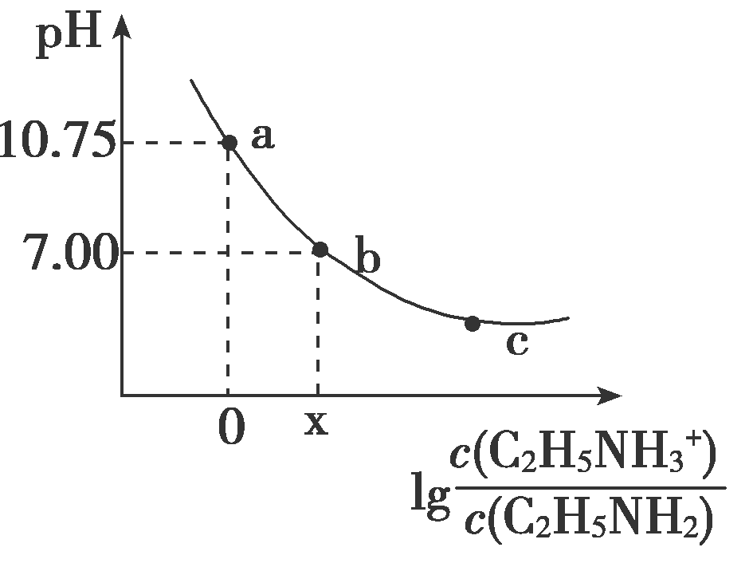
298 K时，在20.00 mL 0.1 mol·L^{－1}乙胺溶液中滴加0.1 mol·L^{－1}盐酸VmL，混合溶液的pH与lg的关系如图所示。下列说法正确的是( )

A．在pH＝7时加水稀释混合溶液，b点向c点移动
B．b点对应溶液中离子浓度关系：c(Cl－)＝c(C₂H₅NH)＝c(OH－)＝c(H＋)
C．在a点时，V＜10.00
D．298 K时乙胺的电离常数K_{b}的数量级为10^{－11}
解析：选C。乙胺的电离平衡常数为K_{b}＝，则lg＝lg$\frac{Kb}{c（OH－）}$＝lg$\frac{Kb·c（H＋）}{c（OH－）·c（H＋）}$，298 K时，K_{w}＝c(OH－)·c(H＋)＝10^{－14}，所以lg＝l gK_{b}－pH＋14。A.298 K时，pH＝7的溶液显中性，加水稀释后仍为中性，即pH不变，所以不移动，故A错误；B.根据电荷守恒可知c(Cl－)＋c(OH－)＝c(C₂H₅NH)＋c(H＋)，b点溶液显中性，即c(OH－)＝c(H＋)，所以c(Cl－)＝c(C₂H₅NH)＞c(OH－)＝c(H＋)，故B错误；C.根据题意，当V＝10.00时，溶液中的溶质为等物质的量的C₂H₅NH₂和C₂H₅NH₃Cl，根据l g＝lgK_{b}－pH＋14结合a点坐标可知K_{b}＝10^{－3.25}，则K_{h}＝$\frac{Kw}{Kb}$＝$\frac{10－14}{10－3.25}$＝10^{10.35}<K_{b}，所以含有等物质的量的C₂H₅NH₂和C₂H₅NH₃Cl的溶液中C₂H₅NH₂的电离程度较大，即该溶液中c(C₂H₅NH)>c(C₂H₅NH₂)，而a点处c(C₂H₅NH)＝c(C₂H₅NH₂)，所以此时加入的盐酸体积V<10.00，故C正确；D.a点处lg＝0，即1gK_{b}－pH＋14＝0，所以K_{b}＝10^{－3.25}，故D错误。
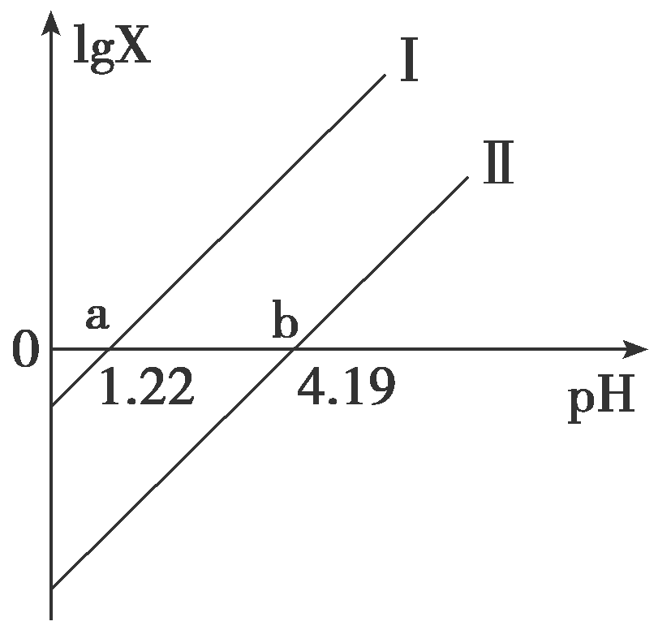
3．【2020·山东省枣庄市高三模拟】(双选)草酸(H₂C₂O₄)是一种二元弱酸。常温下向H₂C₂O₄溶液中滴加NaOH溶液，混合溶液里lgX [X表示或]随pH的变化关系如图所示。下列说法不正确的是( )

A．由图可知H₂C₂O₄的K₂的数量级是10^{－5}
B．b点为恰好完全反应点
C．c(HC₂O)＞c(C₂O)＞c(H₂C₂O₄)对应1.22＜pH＜4.19
D．c(Na＋)＝ c(HC₂O)＋2c(C₂O)对应pH＝7
解析：选BC。H₂C₂O₄溶液中加碱，起初发生反应H₂C₂O₄＋OH－＝HC₂O＋H₂O，后来发生反应HC₂O＋OH－＝C₂O＋H₂O，所以曲线Ⅰ为lgX [X表示]，曲线Ⅱ为lgX [X表示]。A.在图中b点，lg＝0，pH＝4.19 H₂C₂O₄的K₂＝]＝10^{－4.19}，数量级是10^{－5}，A正确；B.在b点，＝1，则c(HC₂O)＝c(C₂O)，所以反应结束时HC₂O只有一部分与OH－反应，B不正确；C.在pH＝1.22稍后区域，c(HC₂O)＞c(H₂C₂O₄)＞c(C₂O)，在pH＝4.19稍前区域，c(HC₂O)＞c(C₂O)＞c(H₂C₂O₄)，C不正确；D.pH＝7时，c(H＋)＝c(OH－)，根据电荷守恒可知c(Na＋)＝c(HC₂O)＋2c(C₂O)，D正确。
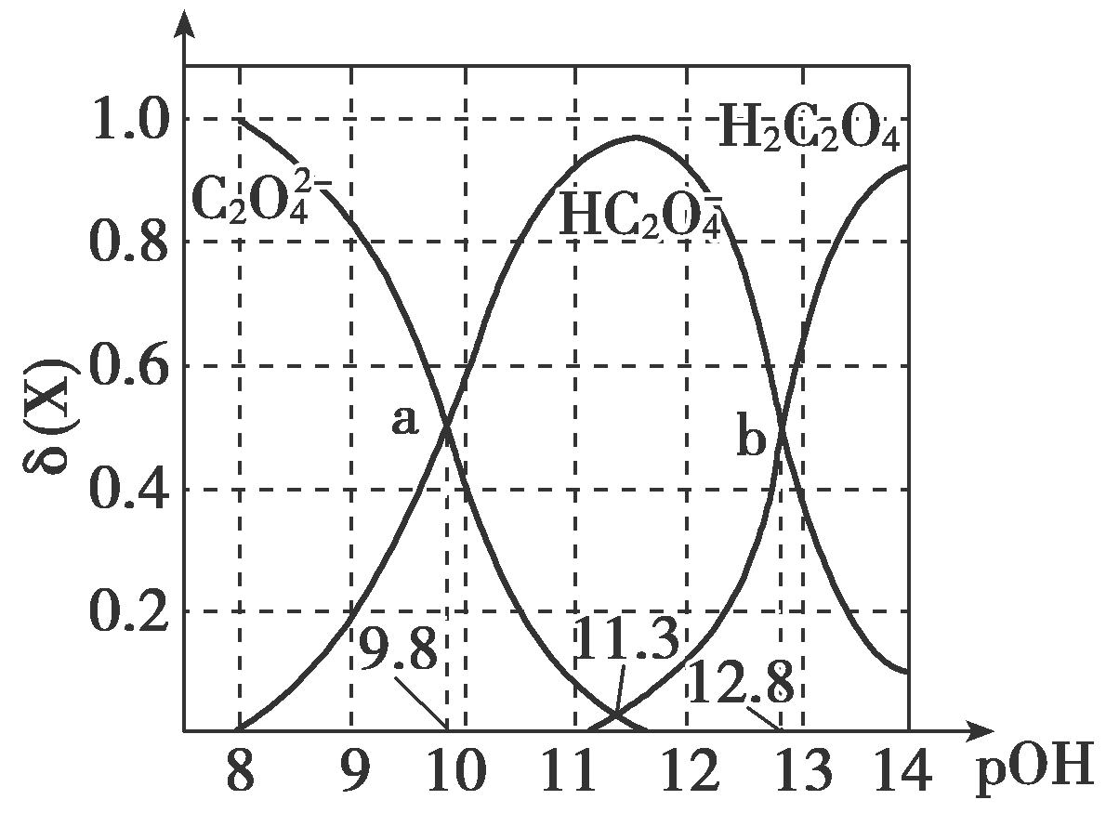
4．【2020·山东省潍坊市高三4月模拟化学试题】常温下，控制条件改变0.1 mol·L^{－1}二元弱酸H₂C₂O₄溶液的pH，溶液中的H₂C₂O₄、HC₂O、C₂O的物质的量分数δ(X)随pOH的变化如图所示。已知pOH＝－lgc(OH－)，δ(X)＝。下列叙述错误的是( )

A．反应H₂C₂O₄＋C₂O2HC₂O的平衡常数的值为10³
B．若升高温度，a点移动趋势向右
C．pH＝3时，＝10^{0.6}∶1
D．物质的量浓度均为0.1 mol·L^{－1}的Na₂C₂O₄、NaHC₂O₄混合溶液中：c(Na＋)>c(C₂O)>c(HC₂O)>c(H＋)>c(OH－)
解析：选B。A.反应H₂C₂O₄＋C₂O＝2HC₂O的平衡常数K＝＝·＝$\frac{Kal}{Ka2}$，a点c(C₂O)＝c(HC₂O)，此时pOH＝9.8，则c(OH－)＝10^{－9.8}mol/L，c(H＋)＝10^{－4.2}mol/L，则K_{a2}＝＝ 10^{－4.2}；同理b点c(HC₂O)＝c(H₂C₂O₄)可得K_{a1}＝10^{－1.2}，所以反应的平衡常数K＝$\frac{10－1.2}{10－4.2}$＝10³，故A对；B.温度升高，水的电离程度增大，水的离子积变大，pH与pOH之后小于14，则图像整体将向左移动，故B错；C.＝··$\frac{1}{c2（H＋）}$＝$\frac{KalKa2}{c2（H＋）}$＝$\frac{10－4.2×10－1.2}{（10－3）2}$＝10^{0.6}∶1，故C对；D.H₂C₂O₄的K_{a1}＝10^{－1.2}，K_{a2}＝10^{－4.2}，则HC₂O的水解平衡常数K_{h1}＝$\frac{Kw}{Ka2}$＝$\frac{10－14}{10－4.2}$＝10^{－9.8}，即其电离程度大于其水解程度，故纯NaHC₂O₄溶液中c(C₂O)>c(HC₂O)，加入等物质的量浓度Na₂C₂O₄、草酸钠会电离出大量的C₂O，则溶液中c(C₂O)>c(HC₂O)依然存在，据图可知当c(C₂O)>c(HC₂O)时溶液呈酸性，钠离子不水解，则混合溶液中离子浓度大小关系为c(Na＋)>c(C₂O)>c(HC₂O)>c(H＋)>c(OH－)，故D对。
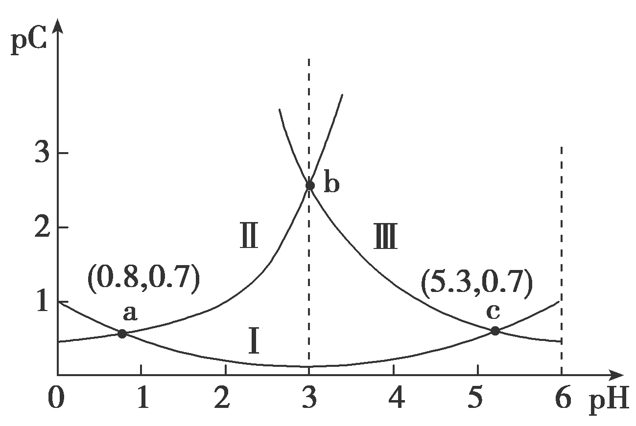
5．常温下，向某浓度的二元弱酸H₂C₂O₄溶液中逐滴加入NaOH溶液，pC与溶液pH的变化关系如图所示(pC＝－lgx，x表示溶液中溶质微粒的物质的量浓度)。下列说法正确的是( )
A．常温下，H₂C₂O₄的K_{a1}＝10^{0.8}
B．pH＝3时，溶液中c(HC₂O)＜c(C₂O)＝c(H₂C₂O₄)
C．pH由0.8增大到5.3的过程中，水的电离程度逐渐增大
D．常温下，随着pH的增大，的值先增大后减小
解析：选C。A.曲线Ⅱ为pC(H₂C₂O₄)，曲线Ⅰ为pC(HC₂O)、Ⅲ为pC(C₂O)，当pH＝0.8时，pC(H₂C₂O₄)＝pC(HC₂O)，即c(H₂C₂O₄)＝c(HC₂O)，则K_{a1}＝＝c(H＋)＝10^{－0.8}，故A错误；B.曲线Ⅱ为pC(H₂C₂O₄)，曲线Ⅰ为pC(HC₂O)、Ⅲ为pC(C₂O)，pH＝3时，pC(H₂C₂O₄)＝pC(C₂O)＞pC(HC₂O)，pC越小则该微粒浓度越大，所以c(HC₂O)＞c(C₂O)＝c(H₂C₂O₄)，故B错误；C.酸抑制水电离，酸中c(H＋)越大其抑制水电离程度越大，所以pH从0.8上升到5.3的过程中c(H＋)减小，则水的电离程度增大，故C正确；D.＝＝$\frac{Ka1}{Ka2}$，电离平衡常数只与温度有关，温度不变则不变，故D错误。

